110年10月6日餐點照片
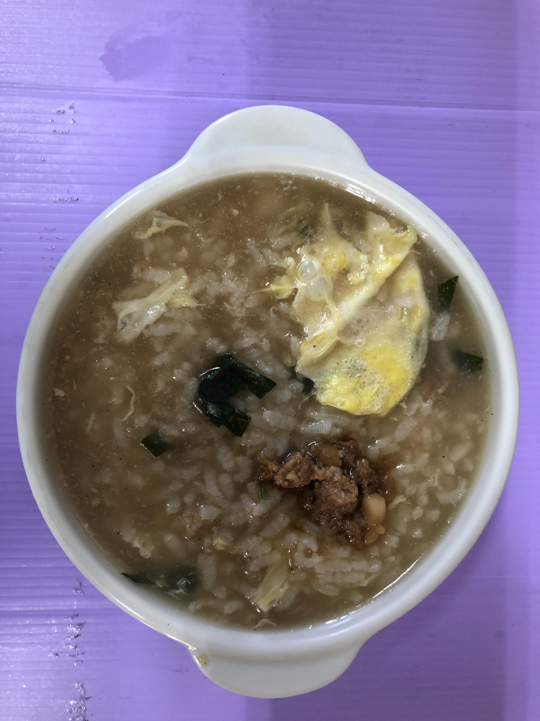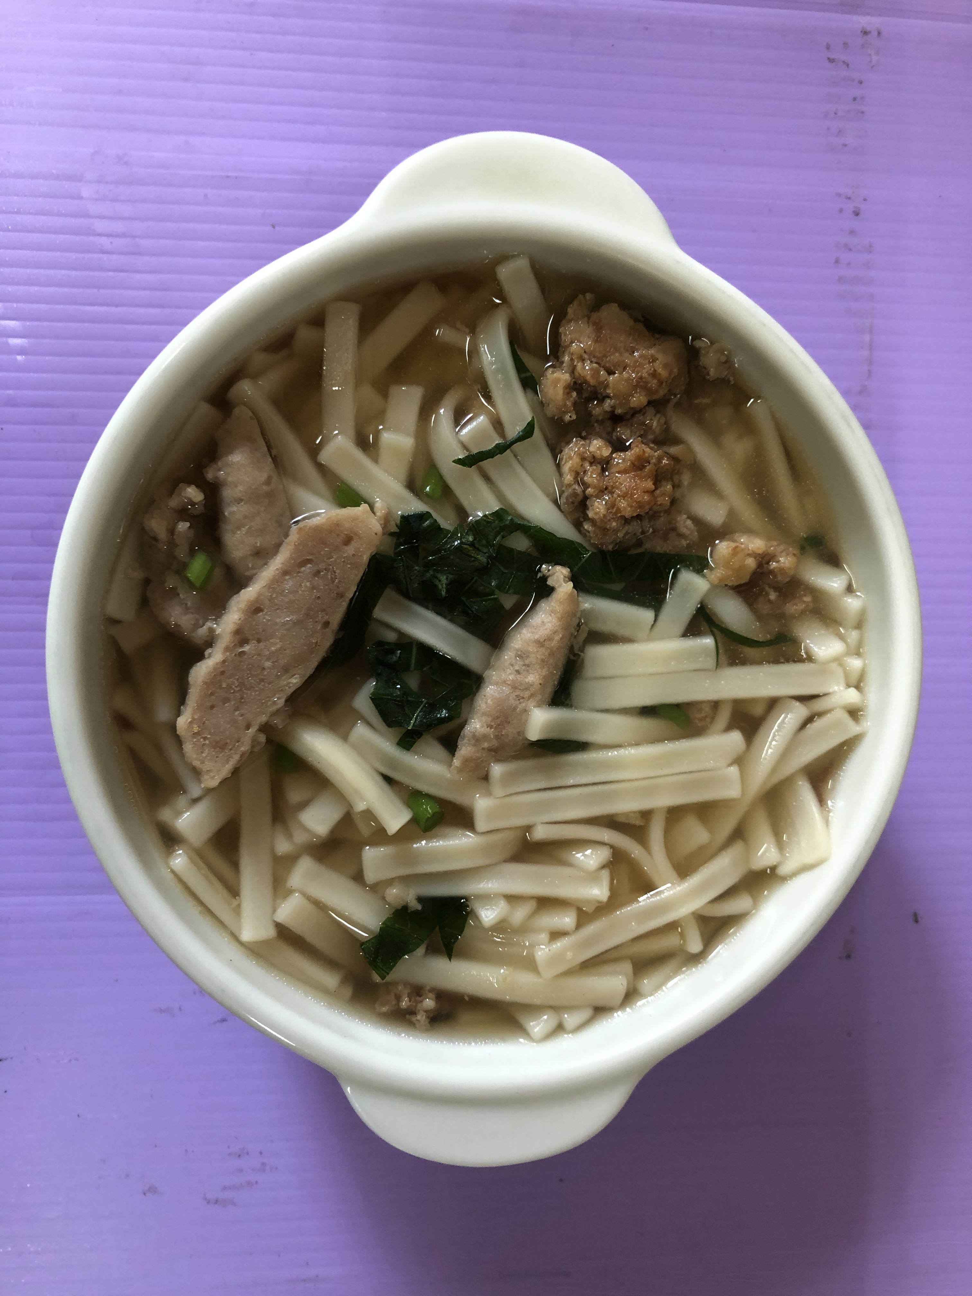
早餐(什錦蛋花粥) 下午點心(香菇肉羹湯麵)
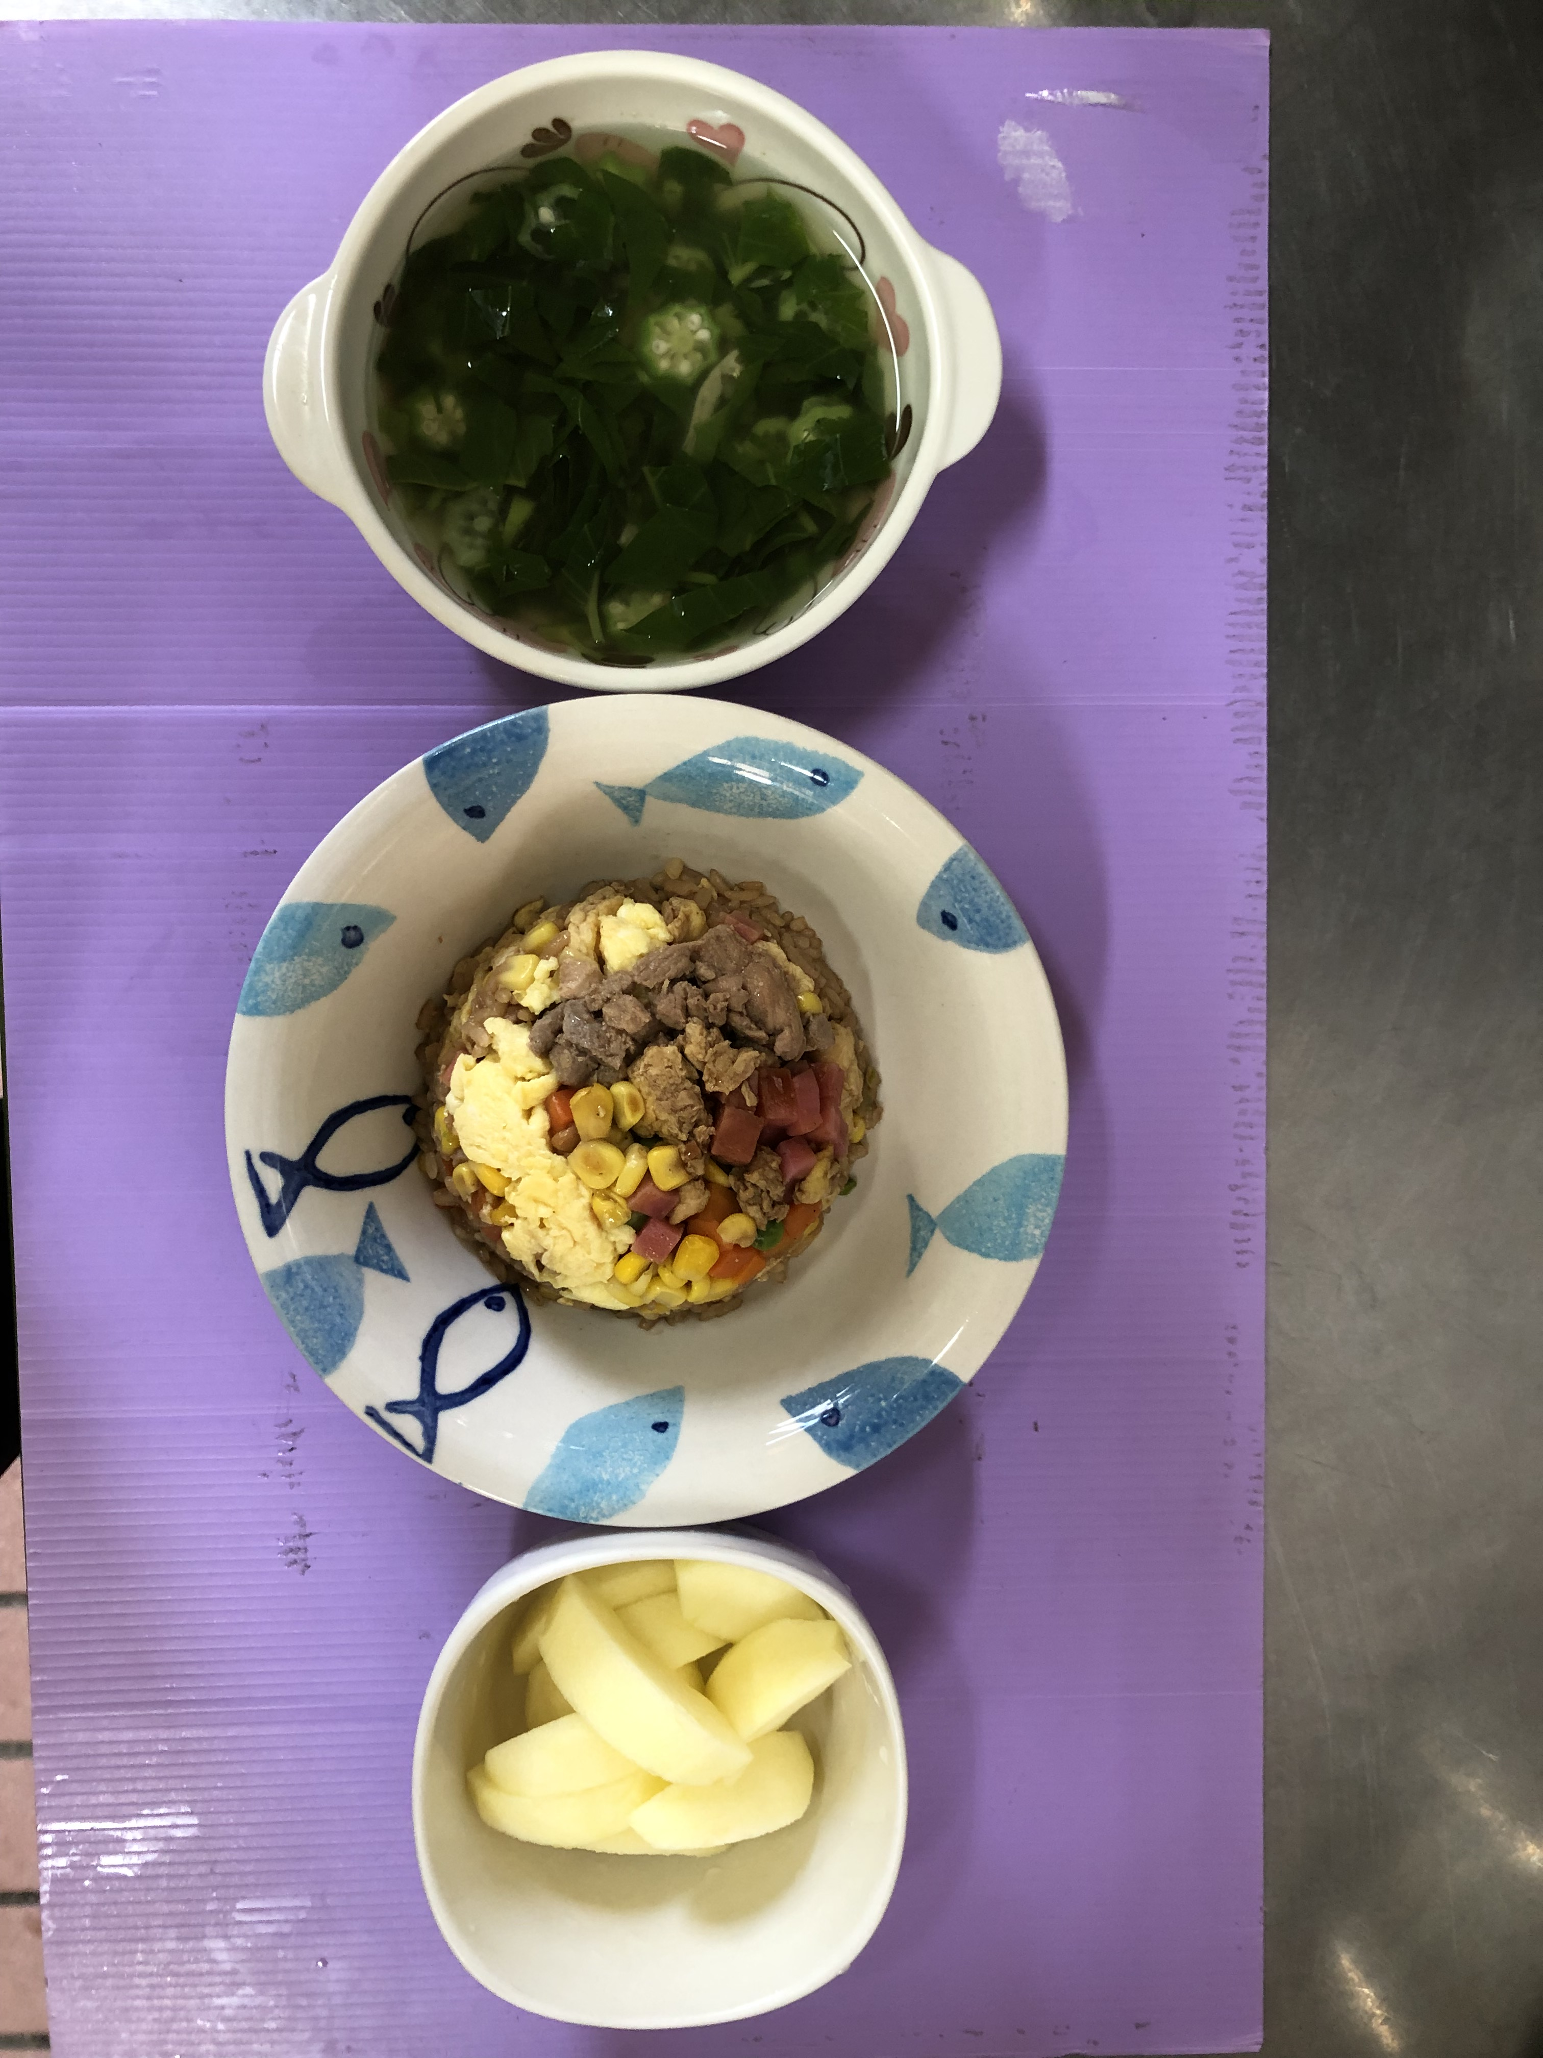
午餐(夏威夷蛋炒飯、銀魚蔬菜湯、水果)

